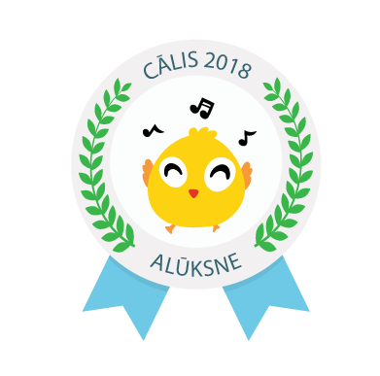

Alūksnes pilsētas mazo vokālistu konkursa “Cālis 2018”

NOLIKUMS

1. Mērķis
Attīstīt pirmsskolas vecuma bērnu muzikālās prasmes un iemaņas. Veicināt un pilnveidot jauno dziedātāju skatuves kultūru, uzstāšanās pieredzi un mūzikas pedagogu jaunradi.

2. Dalībnieki
Konkursā var piedalīties pirmskolas vecuma solisti no 2 līdz 6 gadu vecumam (ieskaitot).
Dalībai konkursā bērnus var pieteikt vecāki vai mūzikas pedagogs.

3. Pieteikumi
Konkursa pieteikuma anketa (pielikumā) jāiesniedz līdz 30. aprīlim:
- pa e-pastu kulturascentrs@aluksne.lv ar norādi “Alūksnes pilsētas cālis 2018”;
- pa pastu vai personīgi – Alūksnes Kultūras centrs, Brūža 7, Alūksne, LV - 4301

4. Repertuārs un noteikumi
Katram konkursa dalībniekam repertuārā jāiekļauj divas dziesmas:
- 1 latviešu tautasdziesma;
- 1 pēc brīvas izvēles.
Konkursanti drīkst izpildīt dziesmas a capella (bez instrumentāla pavadījuma), mūzikas instrumentu vai fonogrammas pavadījumā.
PIEBILDE:
vecuma grupā no 5 līdz 6 gadiem 1 dziesma obligāti jāizpilda a capella.

5. Konkursa norises laiks
Konkurss norisināsies 2018. gada 13. maijā plkst.11.00 Alūksnes Kultūras centrā, Brūža ielā 7, Alūksnē.
6. Vērtēšana
Pilsētas mazo vokālistu sniegumu vērtēs organizatoru uzaicināta žūrijas komisija.

7. Apbalvošana
Konkursā piešķir:
- Nomināciju “Alūksnes pilsētas cālis – 2018”;
- I, II, III vietu dalībnieku grupā no 2 līdz 4 gadu vecumam;
- I, II, III vietu dalībnieku grupā no 5 līdz 6 gadu vecumam;
- Nomināciju (Atraktīvākais, Mazākais, Nopietnākais Cālis, utt.) balvas.

8. Organizators
Alūksnes Kultūras centrs.

9. Vairāk informācijas
Jautājumu vai neskaidrību gadījumā aicinām sazināties ar Alūksnes Kultūras centra pasākumu organizatori Līvu Leimani, zvanot 29418718 vai 26449749, rakstot e-pastu uz liva.leimane@aluksne.lv vai kulturascentrs@aluksne.lv

